才立方网络招聘会解决方案
目录
一、网络招聘会简介 2
1.1、网络招聘会流程 2
1.2、网络招聘会预览效果 3
二、用人单位参加网络招聘会 5
2.1、用人单位注册和登录 5
2.2、用人单位报名 6
2.3、用人单位简历管理 8
2.4、用人单位面试管理 9
三、学生参加网络招聘会 14
3.1、学生登录 14
3.2、学生完善简历 14
3.3、学生进入网络招聘会大厅 15
3.4、学生投递简历 16
3.5、学生与企业在线洽谈 18
3.6、学生视频面试 18

一、网络招聘会简介

1.1、网络招聘会流程
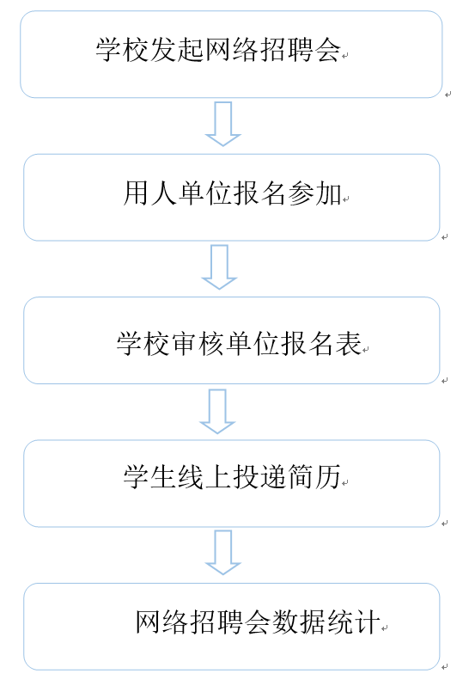

1.2、网络招聘会预览效果
PC端网络招聘会大厅预览效果
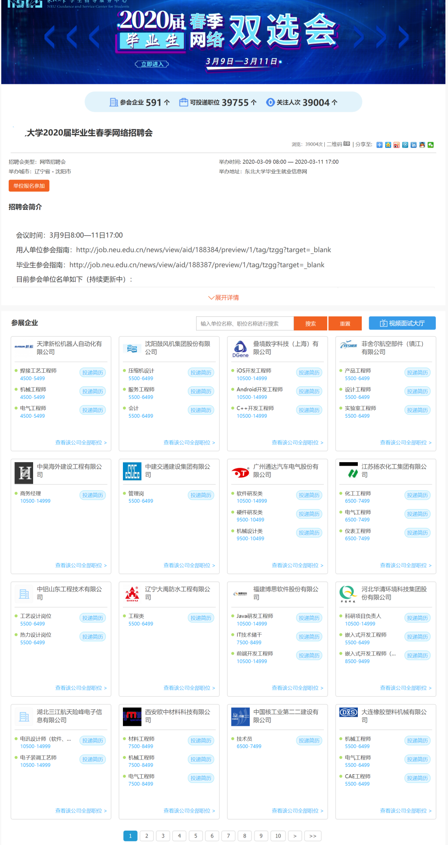
移动端预览效果（微信端预览）
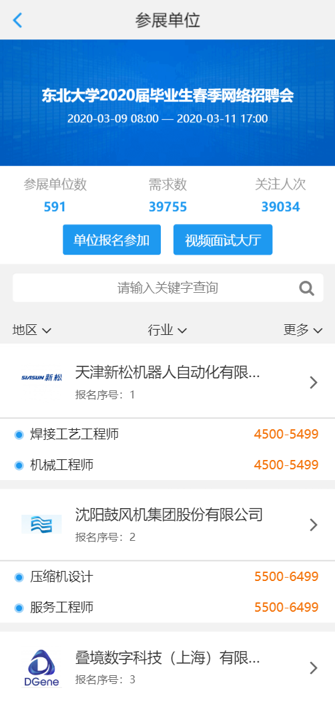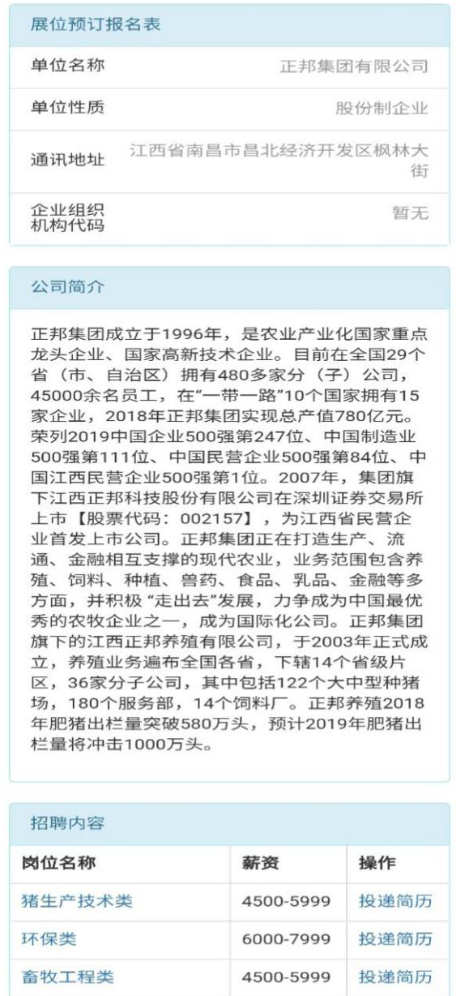

二、用人单位参加网络招聘会

2.1、用人单位注册和登录
用人单位：没有账号的需要先注册，账号名称为单位中文全称，密码注册时候自行设置，提交资质信用信息供学校管理员审核后登录：
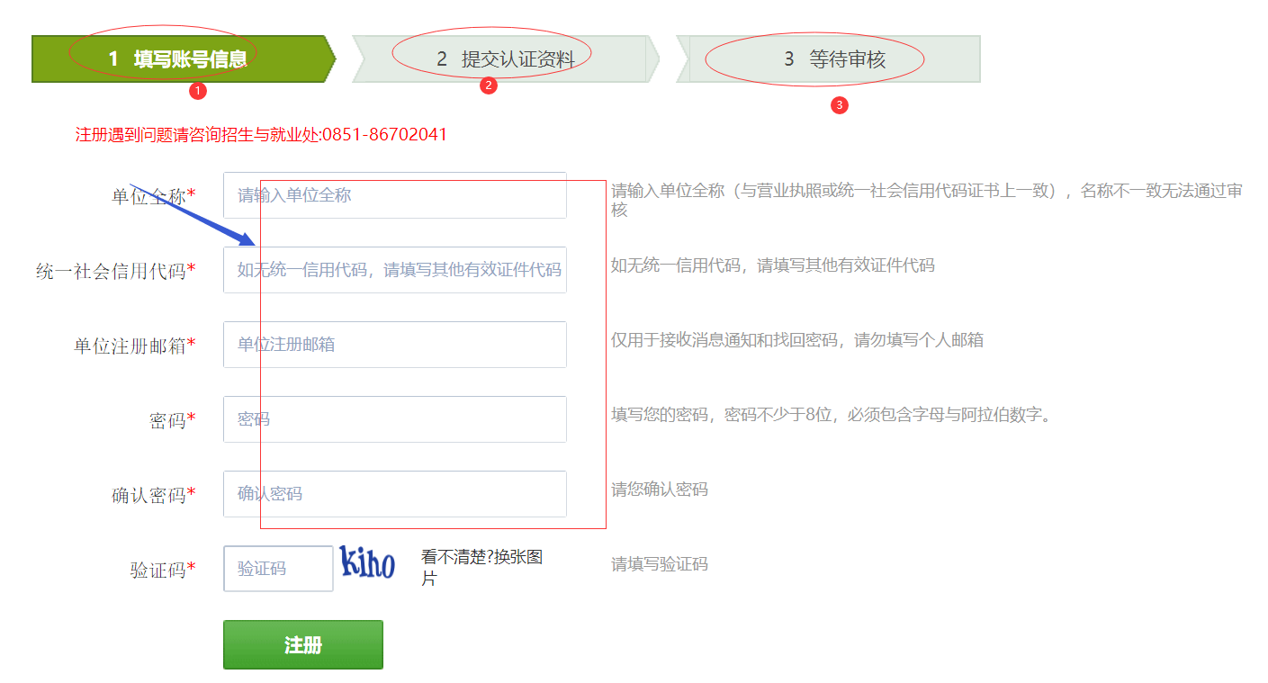
单位注册完成后，及时联系学校审核相关资质信息；
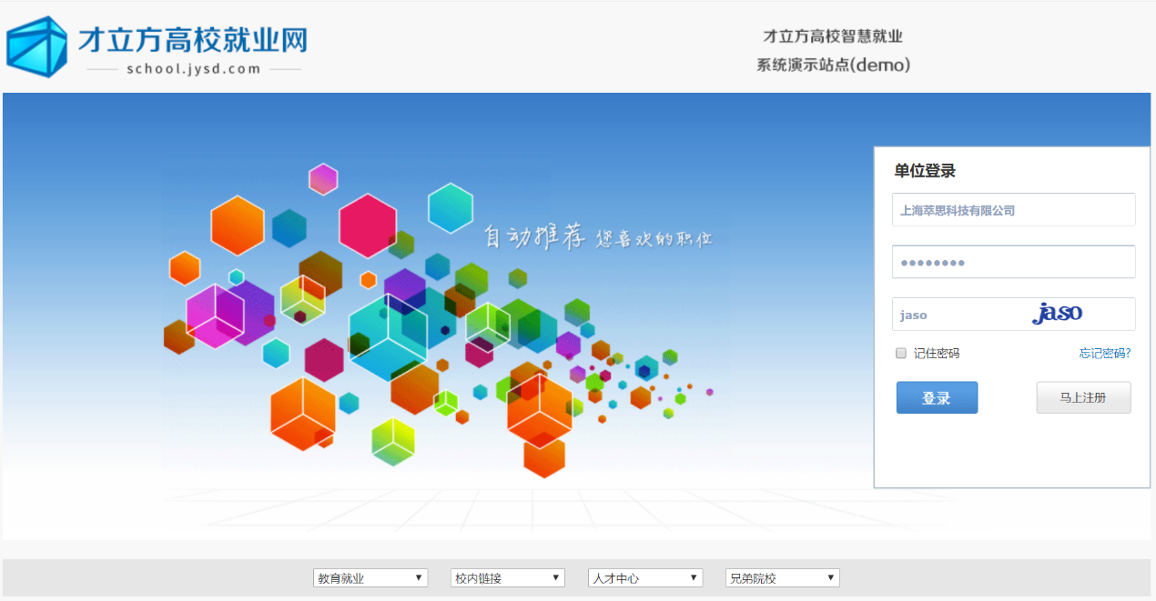
就业网首页，点击单位登录，输入账户名、密码登录即可。

2.2、用人单位报名
用人单位登录智慧就业系统或直接找到学校的网络招聘会点击单位报名参加即可。
方法一：单位登录单位账户之后直接点击马上预定
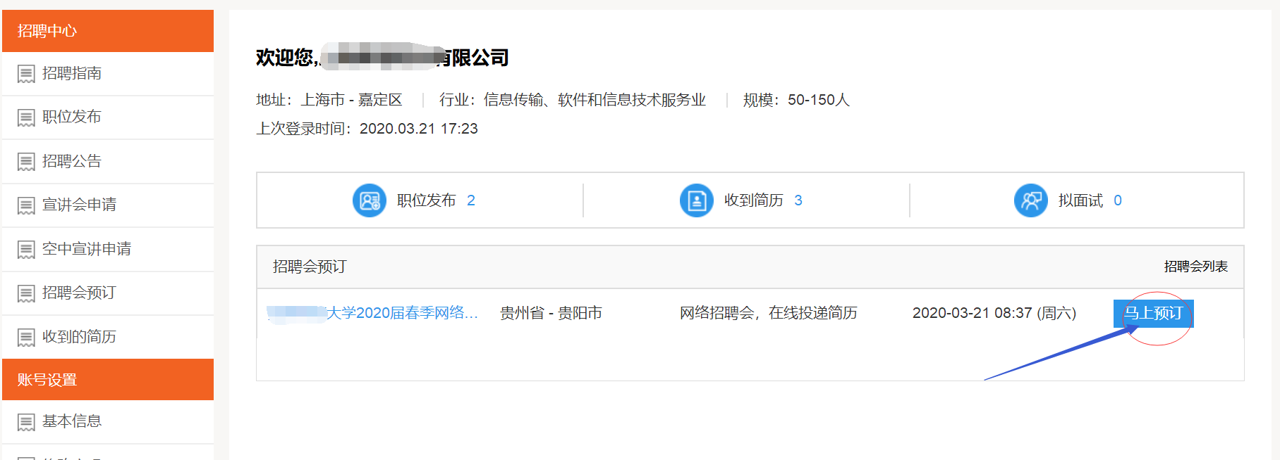
方法二：单位进入网络招聘会大厅点击单位报名参加即可
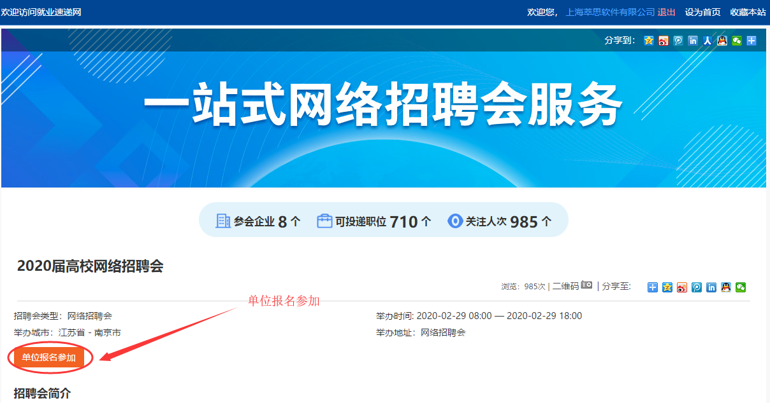

单位填写报名表
单位报名需填写简历投递邮箱、招聘部门电话还有招聘岗位等需求。
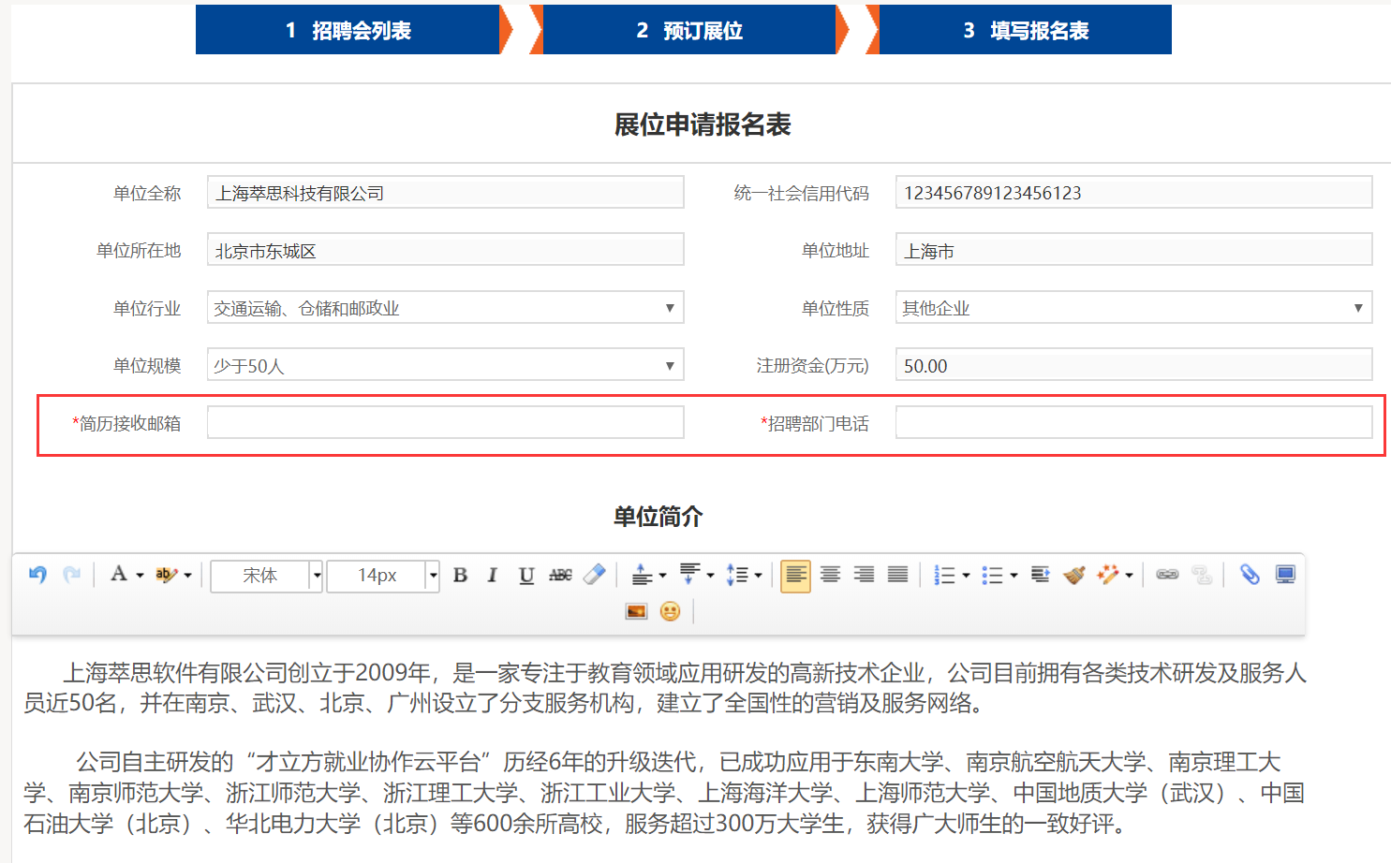
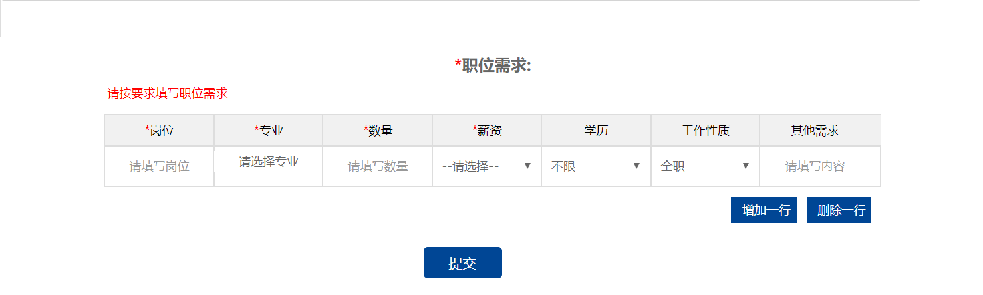

2.3、用人单位简历管理
单位报名成功并且学校管理员审核通过之后，单位可以维护网络招聘会简历接收的数据。
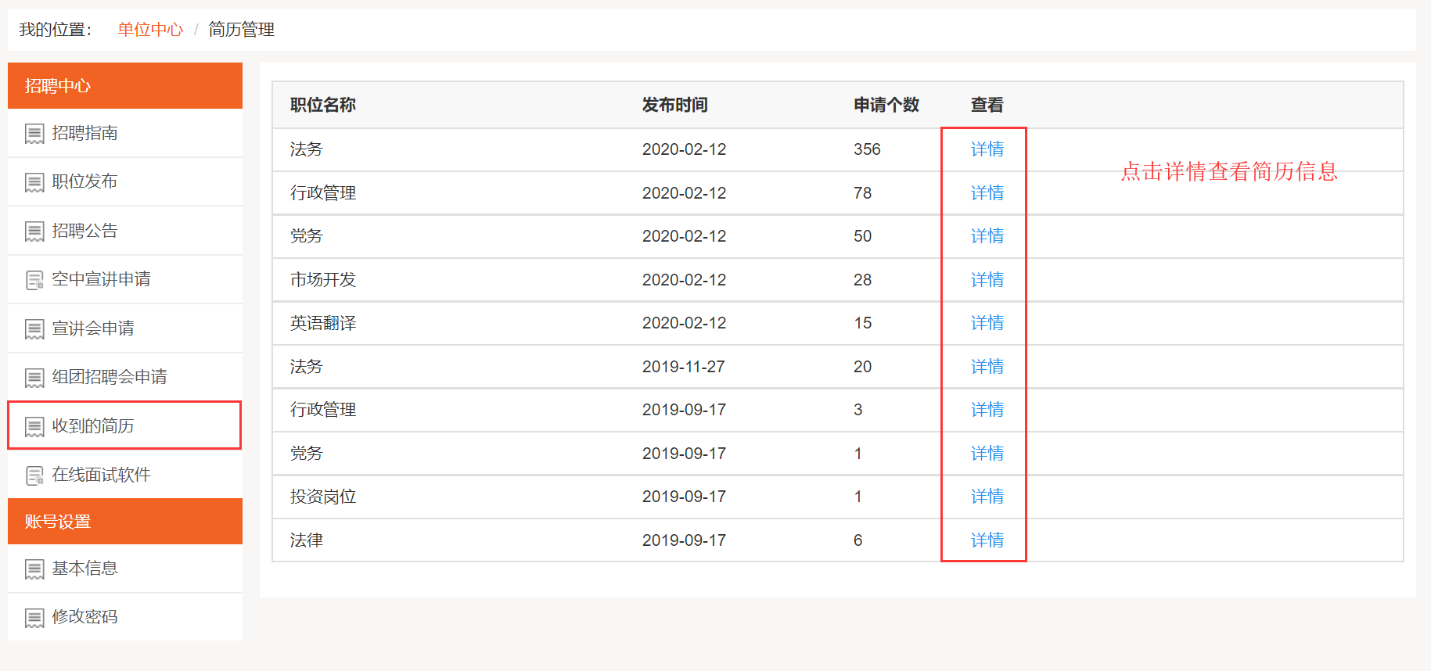

单位简历筛选管理
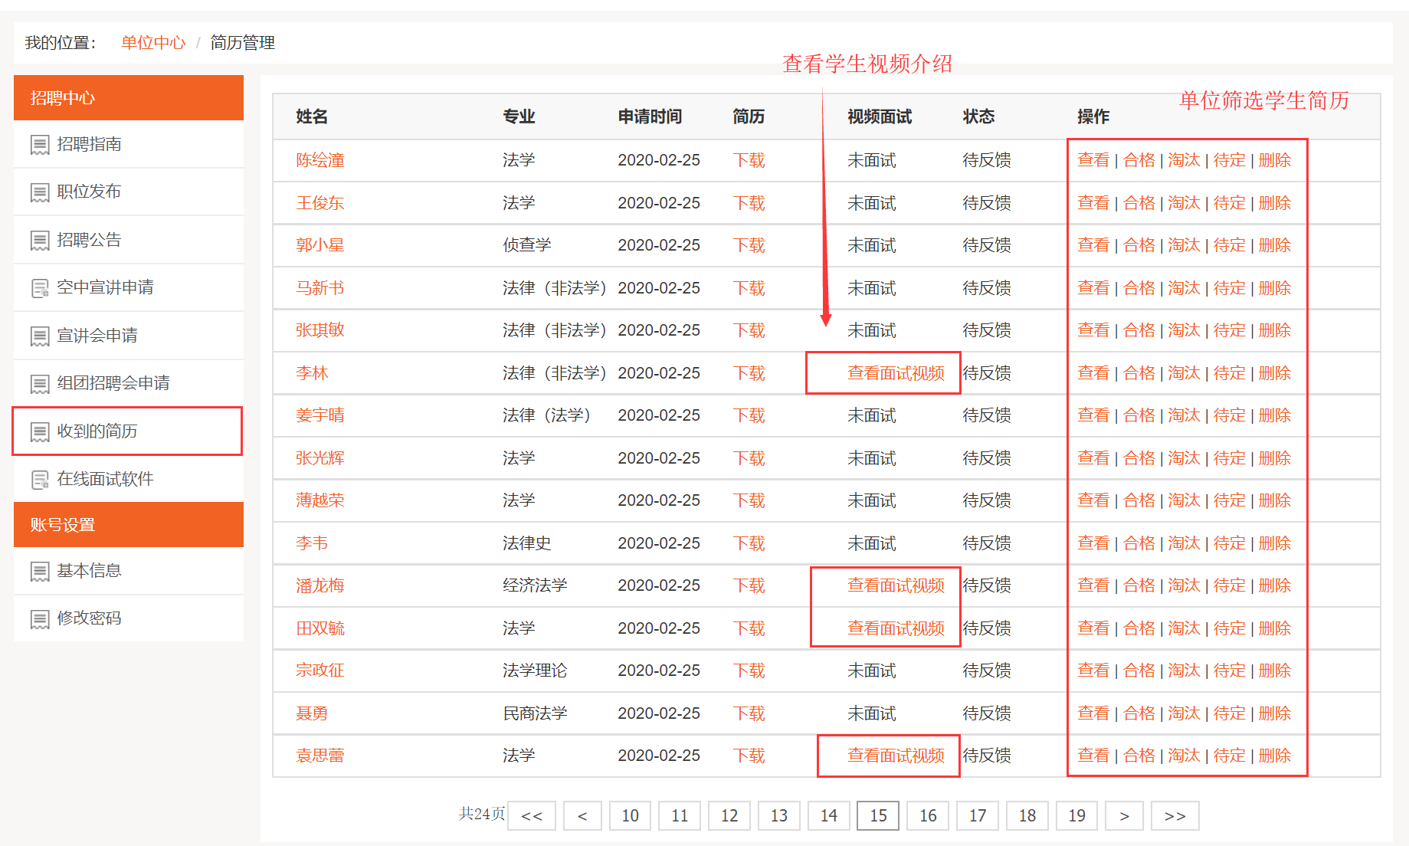

2.4、用人单位面试管理
单位进入面试大厅可以进行简历、视频数据的筛选维护和面试题目的维护。
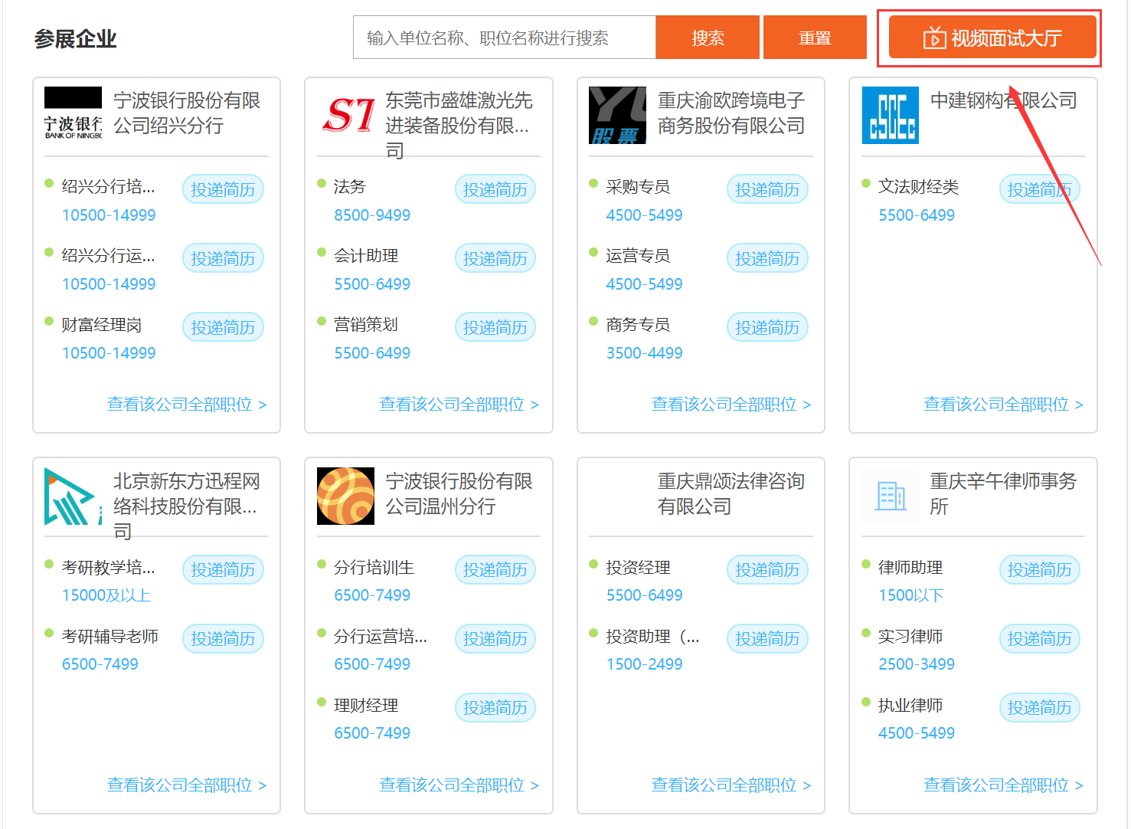
第一步：进入洽谈面试大厅
在招聘会详情页面，用人单位点击“洽谈面试大厅”
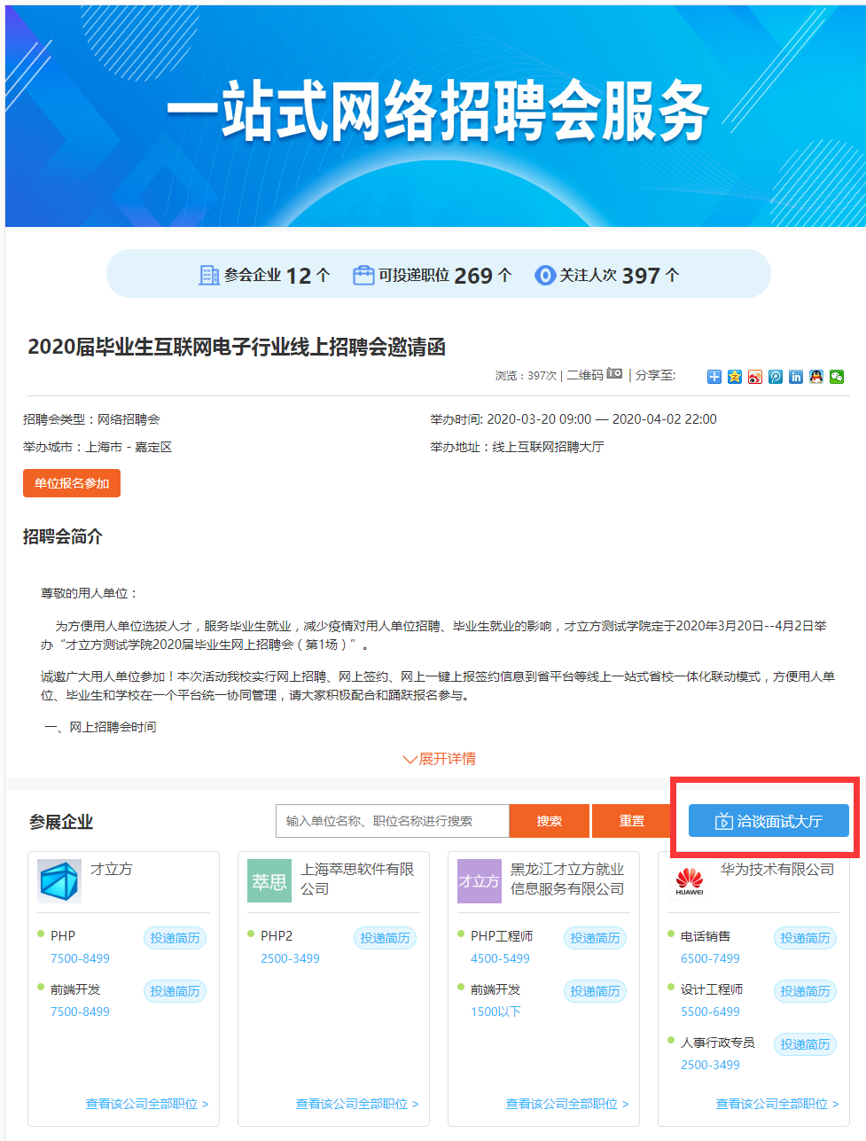
（1）查看简历
进入洽谈大厅后，单位点击不同候选人列表，即可查看简历、下载简历，若候选人投递的是附件简历，需下载打开查看。
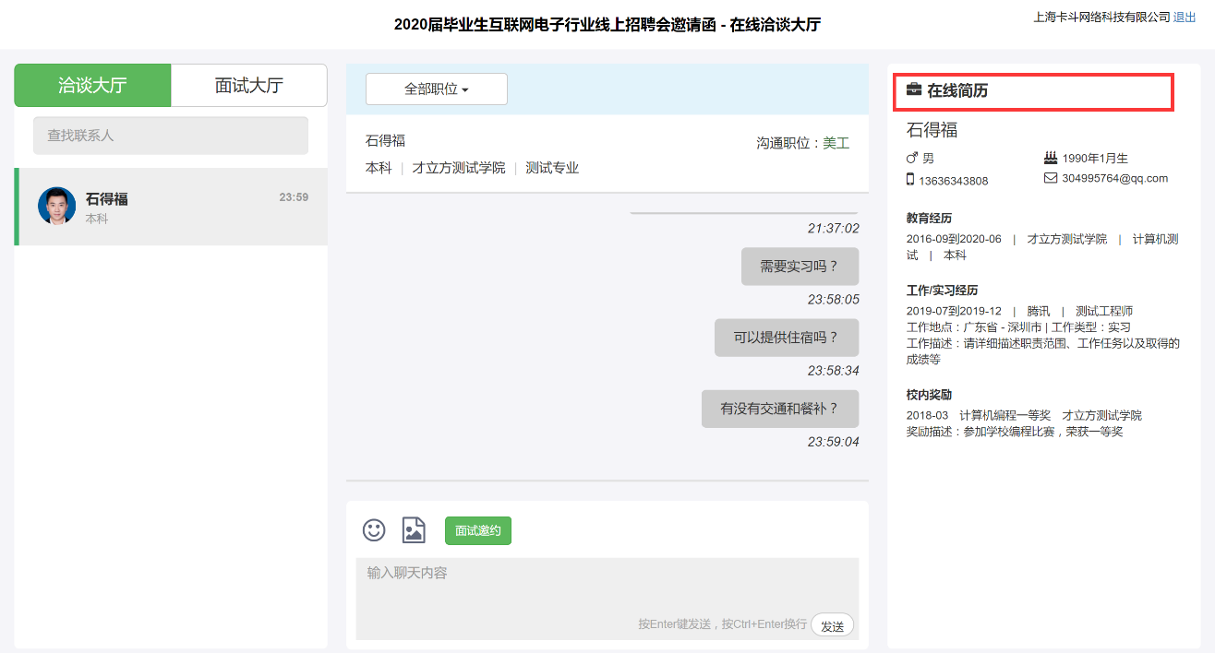

（2）在线洽谈
单位发送聊天内容（表情、文字、图片），在线与学生洽谈交流，洽谈轮次不限。
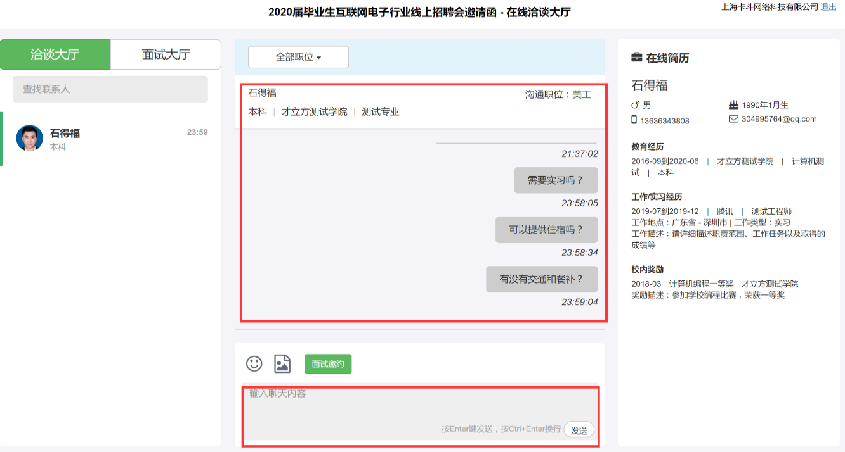
（3）面试邀约
单位对学生的简历比较满意，或洽谈中认可度比较高，可以直接，点击面试邀约按钮，在面试邀约弹窗中输入面试的时间与日期，点击发送即可。
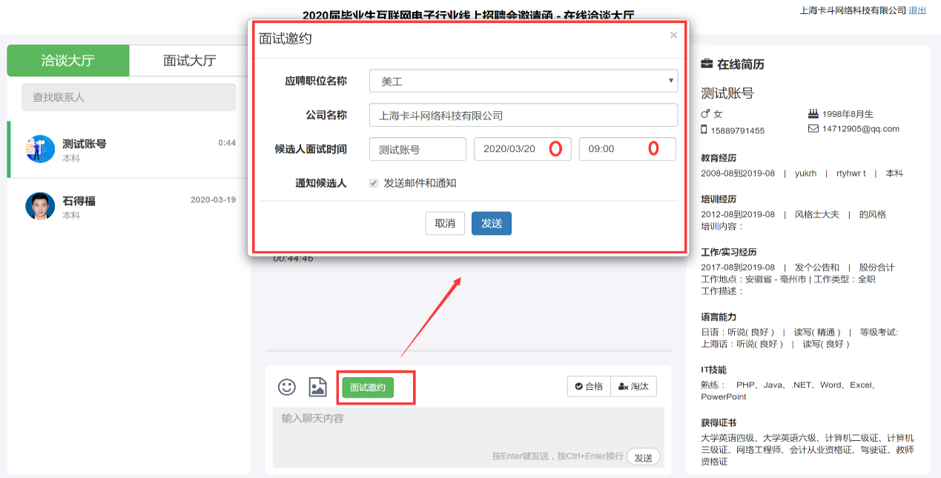
（4）状态标记
在洽谈交流中，可将用户标记为合格、淘汰等状态，支持通过状态来少选已投递简历的求职者。
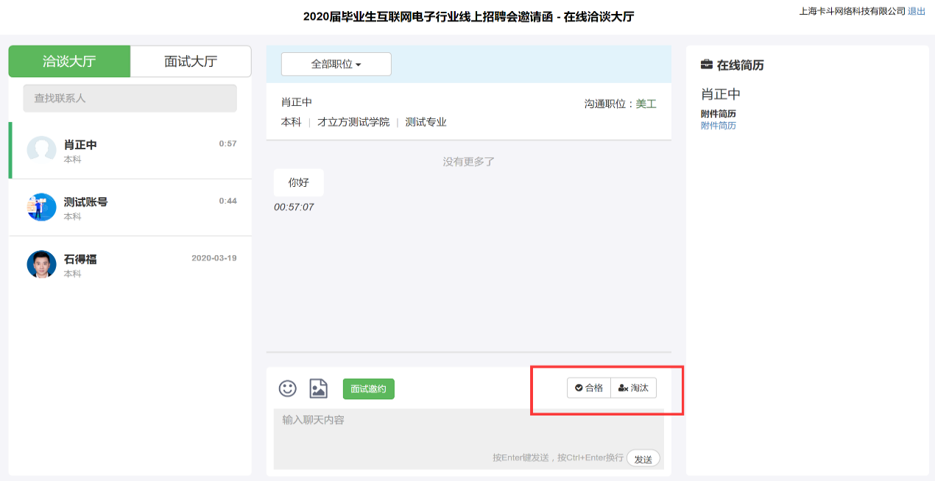

第二步 面试大厅正常进行一对一视频面试
（1）当日面试队列
点击面试大厅，可查看当日面试队列，点击学生用户，可查看其在线简历或附件简历，并查看用户是否在线，是否可以视频通话。
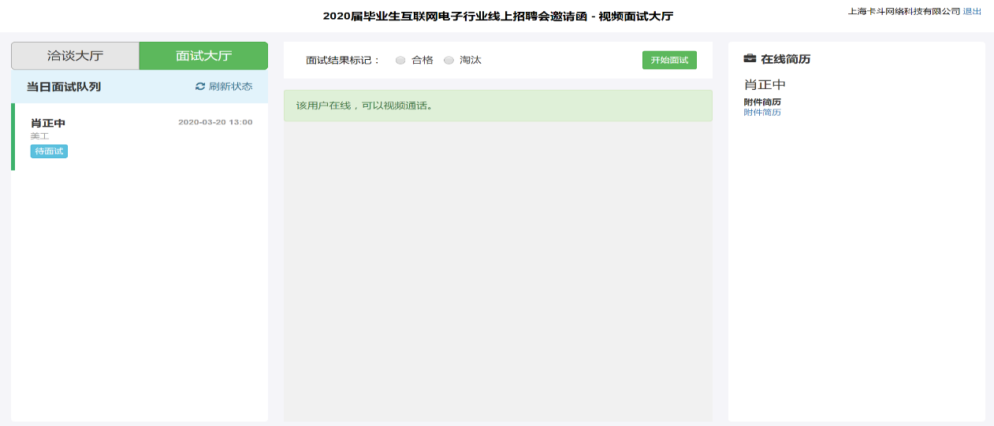

（2）发起面试
当学生在线，点击“开始面试”，系统开始呼叫等候面试的学生，等待其接听面试呼叫。
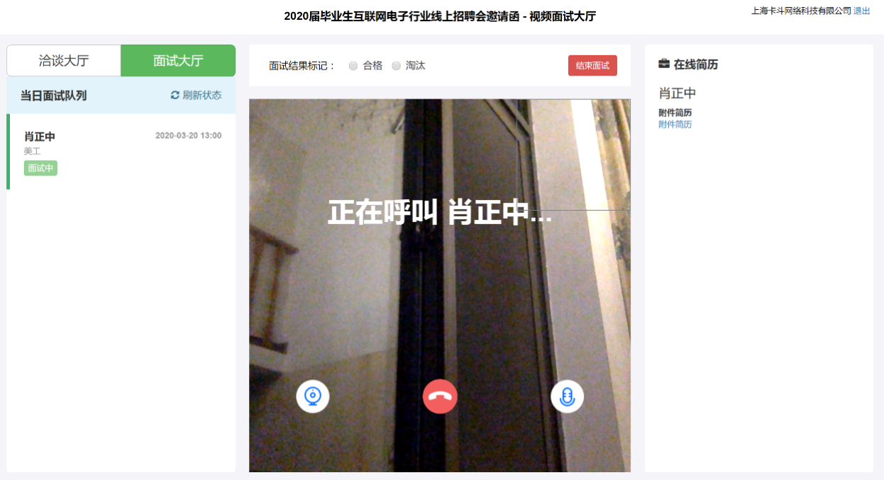
（3）结束面试，标记状态
面试接通后，用人单位与学生进行视频交流，可标记面试结果（合格、淘汰等状态），点击结束面试。
用人单位可点击其他等候的学生，按面试队列顺序来视频面试。
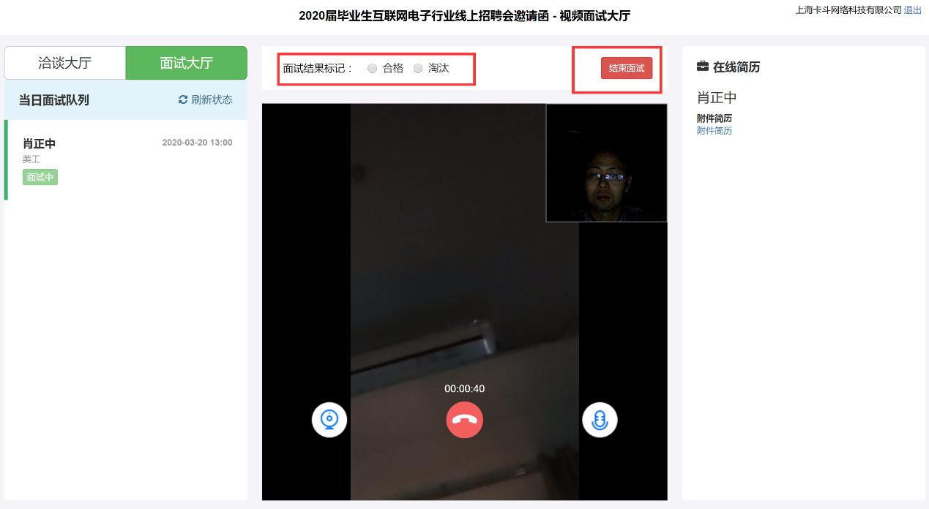

三、学生参加网络招聘会

3.1、学生登录

学生用户登录学校就业系统完善个人简历即可参加网络招聘会，也可直接浏览招聘会参展企业，有满意的岗位再完善简历。

3.2、学生完善简历
学生登录后，可在线制作简历（中文简历、英文简历），也可以直接上传附件简历。

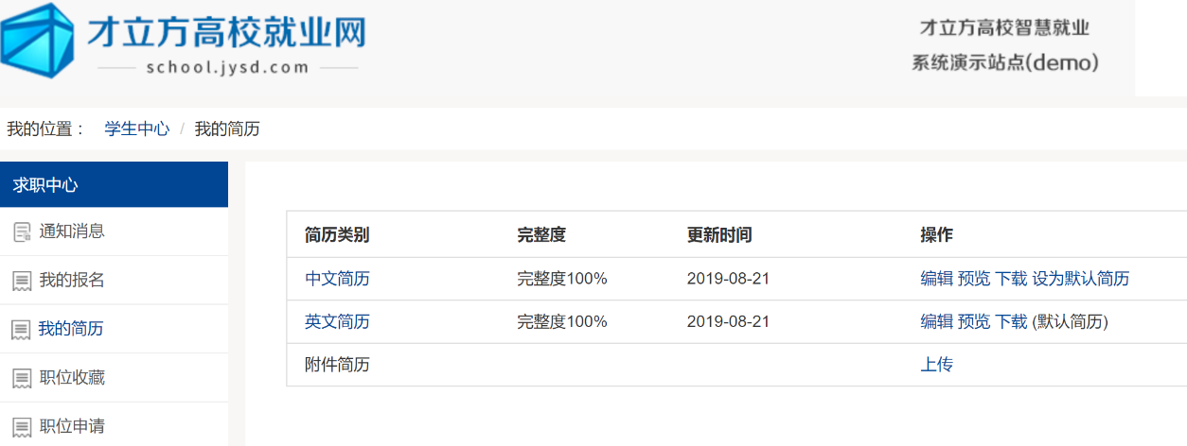

3.3、学生进入网络招聘会大厅
进入网络招聘会大厅，浏览与搜索参展企业与岗位，支持按单位名称、职位名称、需求专业等来搜索参展企业。

3.4、学生投递简历
PC端投递简历
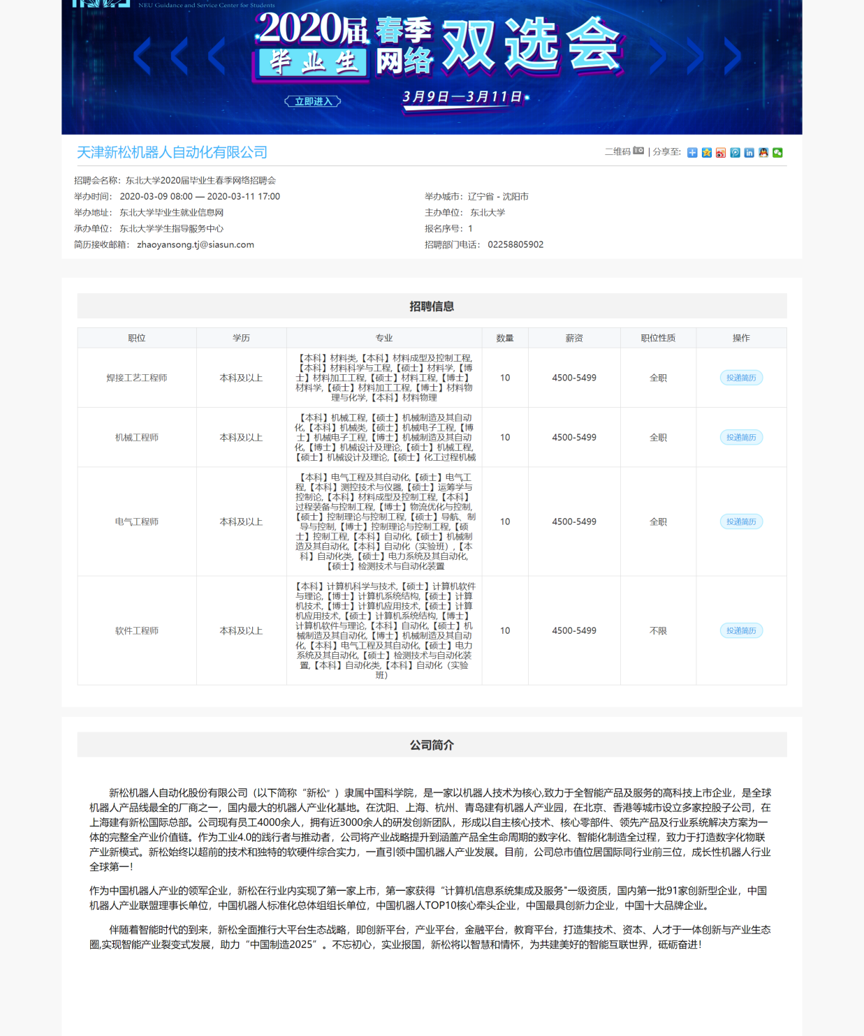

手机端投递简历
手机端职位列表
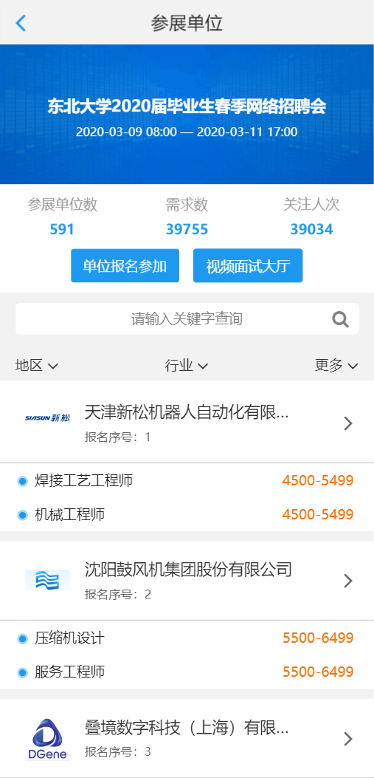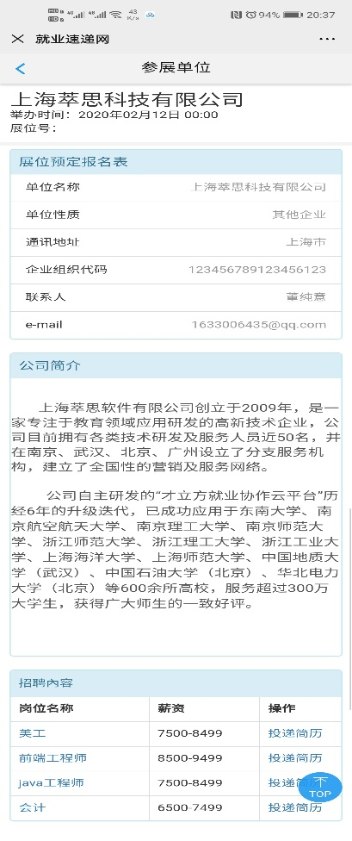

手机简历投递
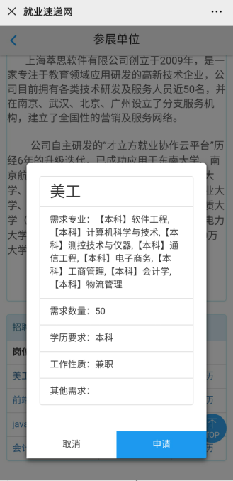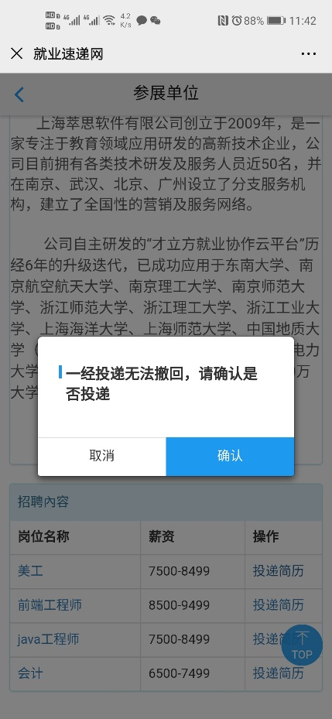

3.5、学生与企业在线洽谈
向用人单位投递完简历后，学生方可在洽谈大厅找到该单位，点击用人单位，可直接与其在线聊天。
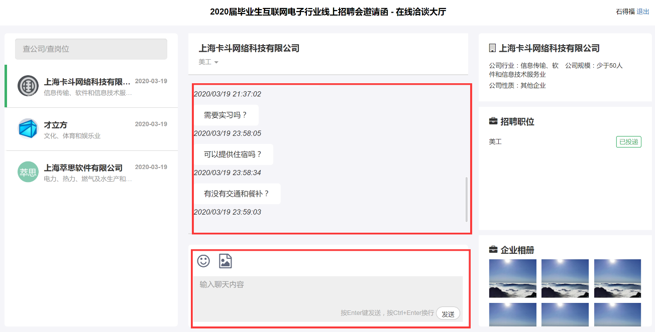

3.6、学生视频面试
学生完成简历投递之后点击下图中的视频面试大厅
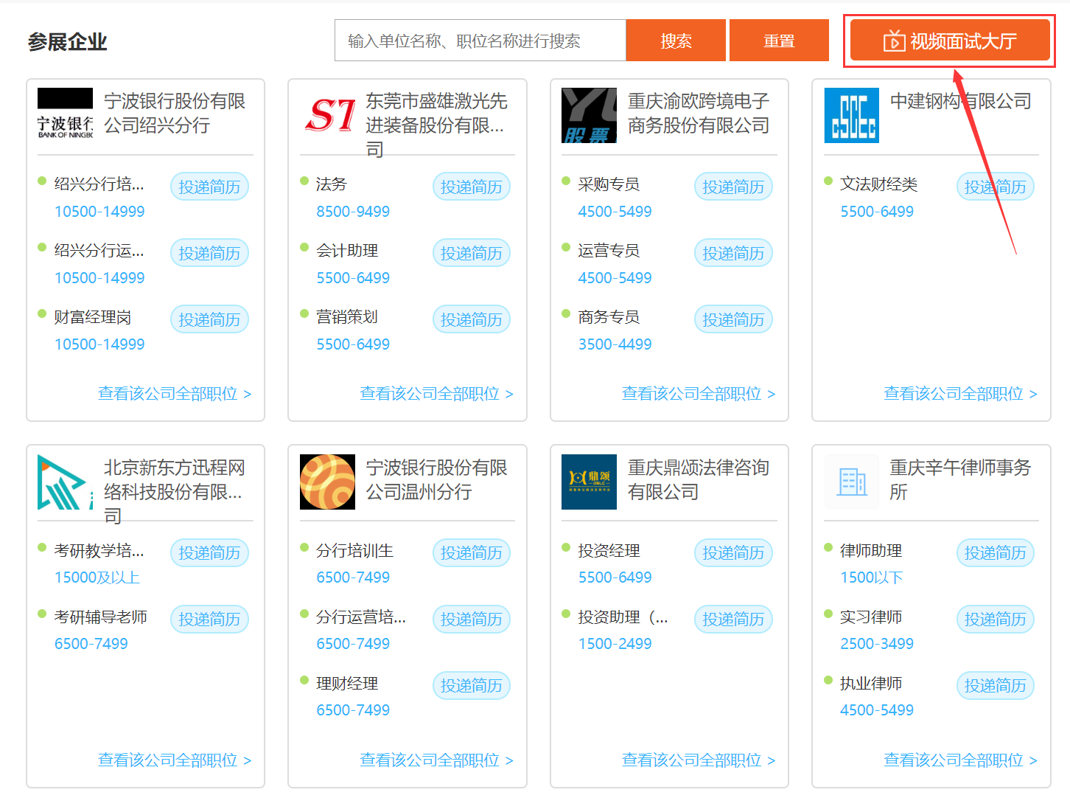
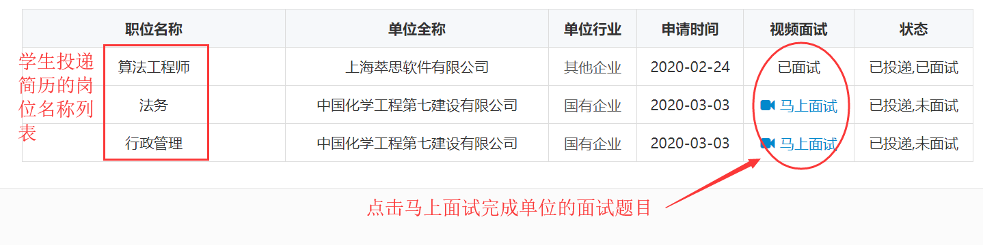

学生收到面试邀约的短信，点击短信链接，跳转至小程序面试邀约码，点击下载，用微信扫一扫进入面试邀约，点击同意面试或拒绝面试。
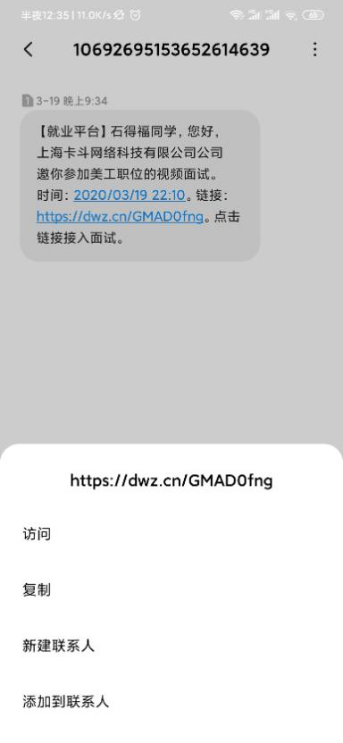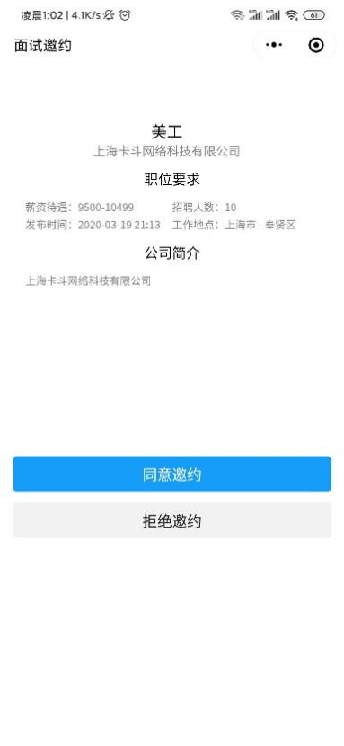

学生在待面试页面等候，可查看到当前的排队顺序，当排队顺序小于3时，请勿离开当前页面，系统会铃声提醒你接听单位发起的视频，点击接听开始面试。
